22.03
Асинхронний урок трудового навчання 9 клас
Тема: Вироби для власних потреб

Технологічна карта виготовлення виробу (картини)
№п/п | Технологічна операція | Зображення
1. | Малюємо ескіз майбутнього виробу
2. | Переносимо ескіз на тканину
3. | Починаємо вишивати корзину знизу. Контури корзини вишиваємо швом «уперед голка» або стебловим. Потім прокладаємо діагональні довгі стібки. На перетині ниток робимо один закреп. | 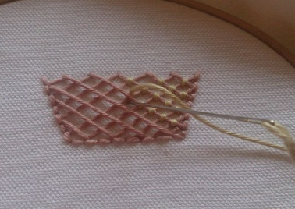
4. | Ручку корзини вишиваємо швом «ланцюжок». | 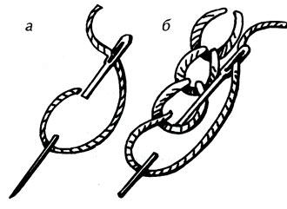
5. | Вишиваємо квіточки бразильським швом. Виколюємо голку на лицьову сторону. Обвиваємо ниткою два-три рази та тримаючи нитку лівою рукою вколюємо на виворотній бік роботи. Відео цього шву можна подивитися ось тут https://www.instagram.com/p/B5AS0hvFo3s/
6. | Вишиваємо листочки швом тамбурний. | 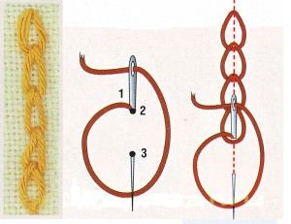
7. | Вишиваємо квіточки та листочки на ручці корзини.

